永胜跨断层流动形变监测场地基本情况
场地名称 | 永 胜 | 所跨断裂断层 |  | 程海断裂 隶属：程海断裂带
所 在 地 | 云南省丽江地区永胜县西北关平了村 |  |  |  | 标石类型 | 基岩点 | 年测周期 | 6期
坐标（度） | （SJ1）100° 43′30″，26° 42′30″ （SJ2）100° 43′31″，26° 42′30″  （SJ3）100° 43′30″，26° 42′29″ |  |  |  |  |  | 海拔高程 | 2160 m
建设单位 | 云南省地震局测量队 |  | 监测单位 |  | 云南省地震局形变测量中心
起测时间 | 1982.02.19 | 资料变更 | 2008.11测点优化改造，以后使用S2测点下标誌测量，测段名为S1→S2x。
场地概况 | 监测环境好，复测资料反映较好，趋势变化和年变化受旱、雨季影响较大，可较好反映前兆异常。基线与水准共点，2条测线，SJ12直交=1跨2个点，SJ23斜交=2跨3个点。
地质概况 | 走向N5ºW，倾向W，倾角30º-40º。上盘：泥盆纪灰岩；下盘：三迭纪页岩。
备 注 | 1、2、3号点为水准基线共用点，4号点为单独水准点，常规为单月观测，另有不定期加密观测。
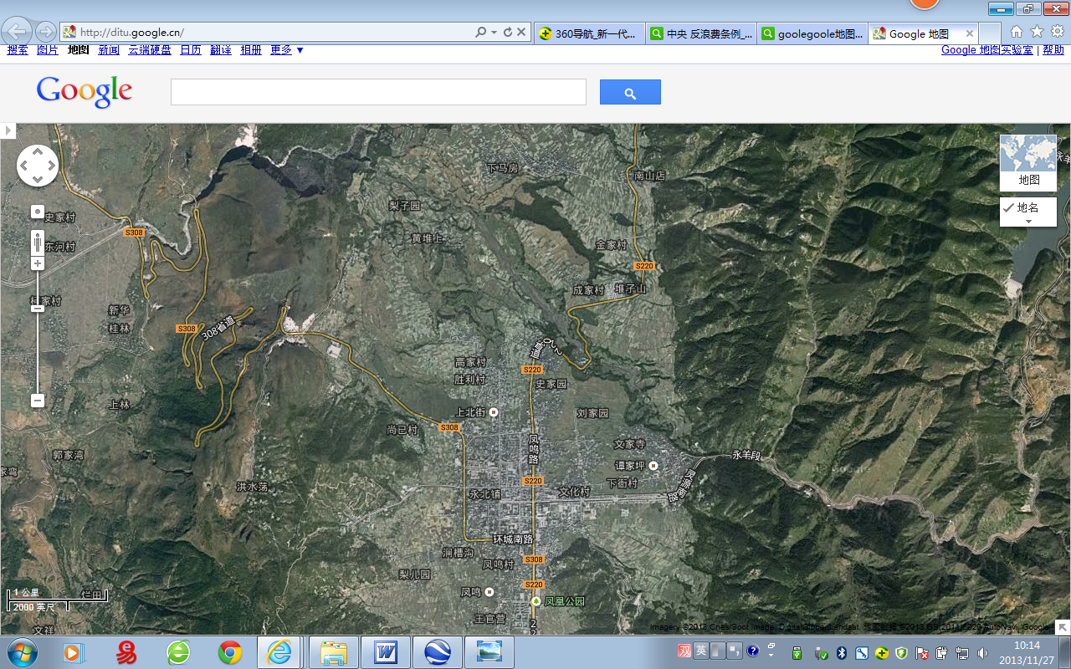
1000m
地图比例尺
永胜县
308省道
220省道
凤鸣路
文化村
凤凰公园
S308
S220
环城南路
永胜-羊坪
灵源南路
永胜水准-基线场地
J2
J3
J1
S3
S1
S2
S4
永胜跨断层流动形变监测场地卫星图

